书籍设计

封面
中老年人学电脑
（暂定书名，待商定）
（Windows 10 + Office 2016版）
林定移 编著

内容提要
本书作者攻读教育技术学专业出身，在高校讲授了二十多年的计算机专业课程。近五年，在北京教育老干部大学（原京教老年大学）教学计算机课，根据中老年人学电脑的学习特点和实际需求，多次调整讲稿、调整课程内容，在此基础上整理编写成本书，引导中老年人自学电脑实用技能。
本书以通俗易懂的语言、详实生动的案例，讲解了中老年人学习电脑应用的电脑基础操作、文字录入、Word文档排版和文件管理等知识。本书共分16章，内容涵盖了认识电脑、Windows窗口操作、使用U盘、键盘操作、汉字输入、文档录入保存、诗词排版、通知排版、文档编辑、图文混排、模仿制作表格、编排班级通讯录、浏览文件资源、文件夹操作、文件操作等内容，并在附录里介绍微软Office软件安装和搜狗拼音输入法安装方法。本书还附带光盘，里面有本书涉及到的全部练习文件以及每章操作的视频讲解。
本书以Windows 10和Word 2016为基础进行讲解，同时兼顾到Windows 7和Office 2010等其他软件版本。
本书面向电脑初学者，是家庭电脑用户、以及中老年电脑爱好者的首选参考书，也可作为老年大学的学习辅导教材。

序
（打算请北京教育老干部大学校长写序言，问题不大。）

前言
（还没写好）

本书特色

从零开始

一学就会

任务驱动

配套光盘

中老年人学电脑

现代生活处处用电脑

电脑写作

文章排版

信息获取

网上交流

中老年人学电脑的好处

益智健脑

增强体质

丰富生活

开阔眼界

增强沟通

中老年人需要学习哪些电脑知识

电脑基础

文字处理技能

网络技能

多媒体技能

常用的图像处理

电脑绘画

中老年人如何学电脑

勤学多练

不耻下问

相互帮助

举一反三

目录
第0讲 书籍设计 I
一、 封面 I
二、 内容提要 II
三、 序 III
四、 前言 IV
五、 目录 V
第1讲 认识电脑 1
一、 台式电脑 1
二、 主机面板部件 1
三、 一体机电脑 2
四、 开机 3
五、 常用鼠标操作 3
六、 玩纸牌游戏 4
七、 纸牌游戏玩法介绍 5
第2讲 窗口操作 9
一、 认识电脑桌面 9
二、 窗口操作 10
三、 关机操作 12
第3讲 使用U盘 15
一、 U盘介绍 15
二、 电脑上的USB插口 15
三、 将U盘插入电脑 16
四、 正确处理对话框提示 16
五、 将光盘放入光驱 17
六、 复制光盘文件到U盘 17
七、 查看U盘内容 19
八、 给U盘换个名字 20
九、 拔出U盘操作 21
第4讲 键盘操作 23
一、 认识键盘 23
二、 启动键盘操作练习文档 24
三、 切换英文输入状态 25
四、 输入数字 25
五、 输入小写字母 26
六、 输入大写字母 26
七、 其他控制键 27
第5讲 汉字输入 29
一、 启动汉字输入练习文档 29
二、 汉字输入初步 29
三、 利用全拼输入单字 30
四、 利用声母输入单字 31
五、 直接输入词组 31
六、 利用词组输入单字 32
七、 利用声母和笔画输入单字 32
八、 利用纯笔画输入单字 33
九、 小结 33
第6讲 文档录入和保存 35
第7讲 诗词排版 37

认识电脑
我们学习电脑操作，首先从认识电脑开始。
在本讲中，我们先来认识家庭和机房里普遍使用的台式电脑和一体机电脑。熟悉了这两种类型的电脑后，笔记本电脑自然地也就能熟悉了。
在熟悉了电脑整机后，我们再来练习鼠标的使用，为以后操作电脑打下基础。

台式电脑
台式电脑由主机、显示器、键盘、鼠标组成，如图 1-1所示，有些还带有音箱、摄像头、打印机等外部设备。
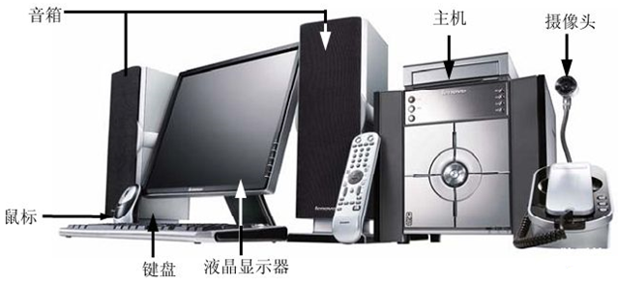
图 1-1 台式电脑的组成部分
显示器是输出设备，用来显示电脑的内容，反馈用户的操作。键盘是输入设备，主要用来输入中英文字符。鼠标也是输入设备，用来在屏幕上定位和点取操作，会很方便。主机箱里有电脑的大部分组件，如CPU（中央处理器）、内存、硬盘等。
电脑要看电影、播放音乐，需要外接音箱。如果要进行网络视频通话，需要有摄像头和麦克风等外部设备。如果插上耳机听音乐，声音不从音箱放出来，就不会影响到别人。现在有将耳机和麦克风合着做在一起的，简称耳麦，头戴式的耳机，旁边附带着一个麦克风，网络聊天会很方便。
一些中老年人没有学过拼音字母，用键盘打字比较费劲，可以考虑安装一个手写板来手写输入汉字。手写板大概价格50元左右，不仅可以用来输入汉字，还可以作为绘画的辅助工具。

主机面板部件
电脑的核心部件都在主机里，显示器、键盘和鼠标等外部设备通过连线（或无线）与主机连接。
电脑主机上与用户操作相关较大的部位一般集中在主机箱的前面板上，如电源开关按钮、光盘驱动器、USB插口、耳机和麦克风插口等，如图 1-2所示。有些电脑主机前面板上还有多合一读卡器插口，方便读取数码设备里的数据。
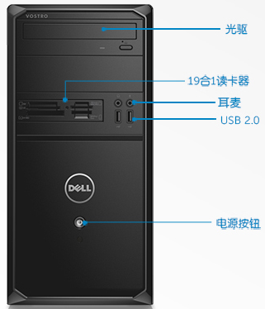
图 1-2 主机箱前面板的部件

一体机电脑
家庭电脑除了常见的台式机之外，近几年兴起的一体机电脑很适合在家庭使用。一体机电脑就像省掉了主机箱的台式机电脑，因为原先台式电脑的主机箱里的部件都放入了显示器里。这样既省掉了机箱，也省掉原先机箱与外部设备的那些连接线。如果一体机电脑的键盘鼠标通过无线与显示屏机箱连接，电脑又是采用无线上网，那整个一体机电脑只有一根电源线，电脑桌上就会显得很整洁。一体机电脑不仅连线少、占地小、噪声也小、也很省电，而且一体机电脑都自带摄像头、麦克和音箱，电脑播放多媒体视频和网络聊天都很方便。
原先台式电脑机箱面板上的操作部件都集中到了一体机显示屏的面板上，在如图 1-3所示的一体机电脑中，显示屏面板右侧有电源按钮、光盘驱动器等，面板右侧有USB插口、耳机插口等，面板背面有电源线插口、网线插口、USB插口等。
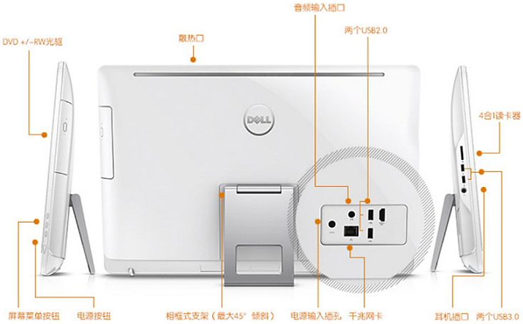
图 1-3 一体机电脑面板的部件
一体机面板的侧面和背面都有USB插口，就像台式机主机箱的前面板和后部也都有USB插口一样。一般来说，将不经常插拔的USB设备插在后部的USB插口上，比如键盘、鼠标、打印机等，将经常插拔的USB设备插在前面板或一体机电脑侧面，如U盘、耳麦等。

开机
电脑准备就绪后，轻按一下电源按钮，电脑加电，电源指示灯点亮，屏幕出现启动画面，直至屏幕上出现Windows桌面，如图 1-4所示。
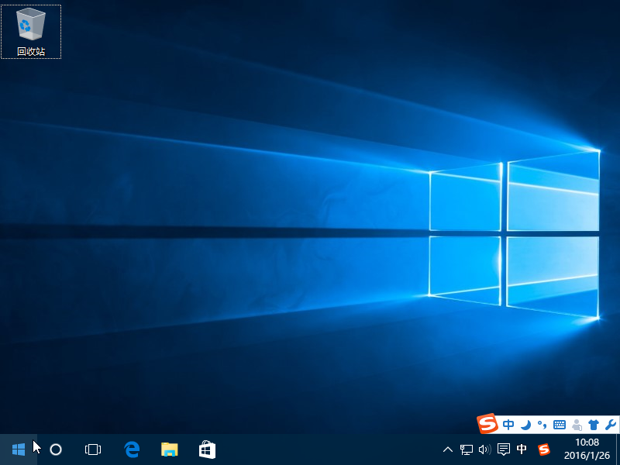
图 1-4 开机后进入Windows桌面

常用鼠标操作
开机出现Windows桌面后，下面我们就应该用键盘和鼠标来操作电脑了，这里我们先熟悉鼠标的使用。
鼠标通过有线或无线与电脑主机连接，鼠标上面主要有三件按键：鼠标左键、鼠标右键和鼠标滚轮，如图 1-5所示。
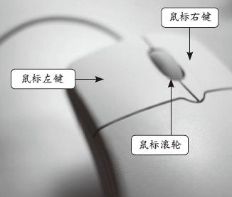
图 1-5 鼠标按键示意图
鼠标主要有指向、单击、双击、右击、拖动和滚动等操作：
- 指向：也称为定位，指的是在桌面上移动鼠标，让电脑屏幕上的鼠标光标跟着移动到某个地方，为后面的点击定位、做准备。
- 单击：将鼠标光标定位到某个目标后，轻点一下鼠标左键，选取这个目标。
- 双击：将鼠标光标定位到某个目标后，连续快速地轻点两下鼠标左键。要注意的是，这两下点击的间隔时间要尽可能短，且在两下点击的时候鼠标位置不能移动，不然双击就成了两次单击了。对于初学电脑的中老年人来说，双击操作是个难点，必须要花功夫去熟练掌握，我们可以通过下面的玩纸牌游戏来多练习。
- 右击：将鼠标光标定位到某个目标后，轻点一下鼠标右键，会调出快捷菜单。有些软件界面没有菜单（选单），要发送操作命令，可以通过右击鼠标调出快捷菜单来实现。有些软件即使有菜单命令，但菜单中的命令太多太杂，也可通过右击鼠标，从出现的快捷菜单中选择命令。快捷菜单集合了针对当前的操作对象的最常用命令，所以通过快捷菜单操作会很快捷。平常我们用的最多的还是鼠标的左键单击操作，要是没有特别指明，我们说的单击操作，就是指的单击鼠标左键。
- 拖动：移动鼠标，让鼠标光标指向某个目标，然后按下鼠标左键，并按住不放，移动鼠标，刚才按住的目标会跟着移动，移动到新的位置后，再松开鼠标左键，目标就被拖到新的位置了。比如，将电脑桌面上的图标移动位置、将文档中的一些文字移到别的地方等操作都涉及到鼠标拖动。拖动操作要求在拖动过程中一直按住鼠标左键不放开，这对初学者来说也是一个难点，经常地在拖动过程中没按住松开了左键，导致没有将目标拖到正确的位置。
- 滚动：有些区域中的内容比较多，窗口显示不下，这时我们可以前后滚动鼠标中间的滚轮，让窗口里的内容也跟着上下移动，显示出其余的条目。比如Word软件窗口中文档内容较多，可以通过鼠标滚轮上下翻动；文件列表窗口的文件条目比较多，可以通过鼠标滚轮显示其他文件名。

玩纸牌游戏
鼠标操作是使用电脑的最基本操作，我们需要熟练掌握。下面我们通过玩纸牌游戏来练习鼠标操作。
移动鼠标，将鼠标光标定位到电脑屏幕左下角的Windows图标上，在图标上轻按鼠标左键（单击），弹出Windows开始菜单，开始菜单右半部是磁贴图标，若磁贴图标显示不全，可以将鼠标光标定位到这些磁贴图标区域，上下滚动鼠标中间的滚轮，让这些磁贴图标上下移动，直到找到Microsoft Solitaire Collection图标，如图 1-6所示，这是Windows 10中的纸牌游戏集合。
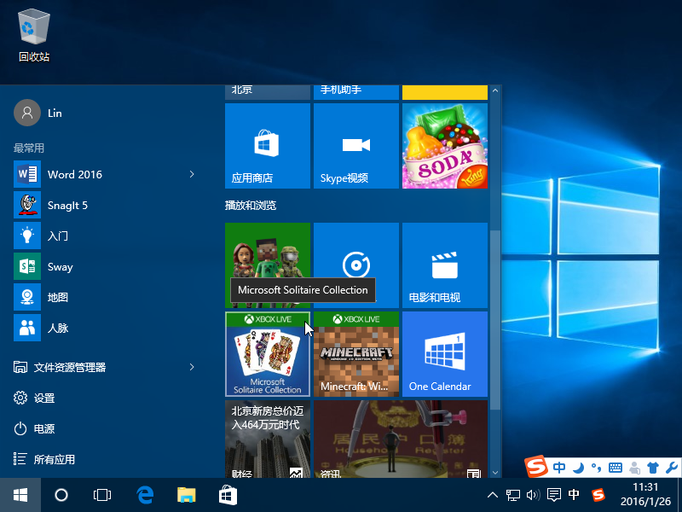
图 1-6 在开始菜单中找到纸牌游戏
在这将鼠标光标移动到这个纸牌磁贴图标上，单击鼠标左键，出现欢迎对话框，如图 1-7左图所示。将鼠标光标移动定位到对话框右下角的“确定”按钮上，单击鼠标左键，关闭对话框，出现5种纸牌的选择界面，如图 1-7右图所示。
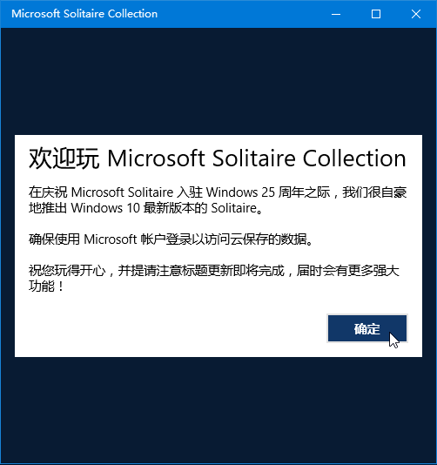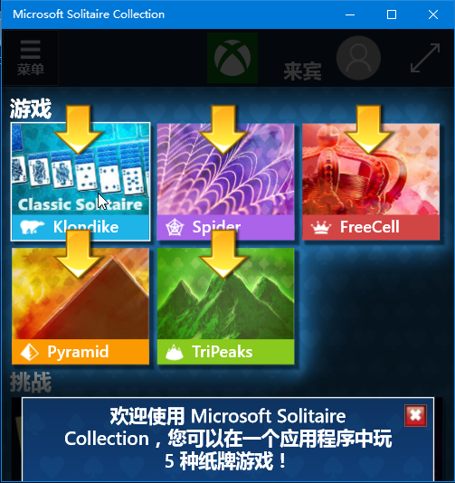
图 1-7 关闭欢迎对话框后选择Klondike纸牌游戏
我们选择最经典的Klondike纸牌游戏，将鼠标光标移动到第一个游戏Klondike图标上，单击鼠标左键，打开Klondike纸牌游戏。

纸牌游戏玩法介绍
要是第一次运行Klondike纸牌游戏，会弹出“玩法介绍”对话框，介绍这个纸牌游戏的玩法，如图 1-8左图所示。
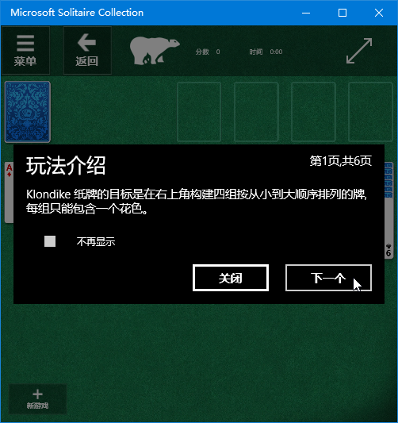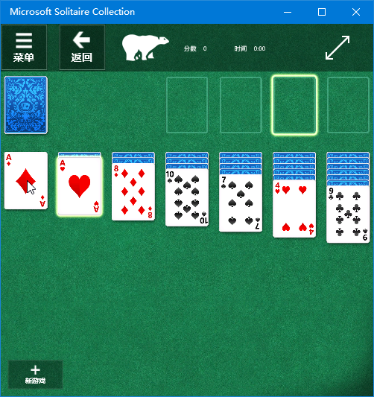
图 1-8 看完游戏玩法介绍后就可以开始纸牌游戏了
具体的玩法是：
- Klondike纸牌的目标是在右上角构建四组按从小到大顺序排列的牌，每组只能包含一个花色。
- 在Klondike纸牌中，A为最小牌，K为最大牌。四组牌基牌组必须以A开设，以K结束。
- 在牌基下方，您可将牌从一列移至另一列。各列中的牌必须按从大到小的顺序排列，且必须红黑交替排列。例如，您可在黑8上接红7。
- 您还可在各列之间移动连续牌组。只需点击该连续牌组中最下方的一张牌，并将其全部拖至另一列即可。
- 如果您有一列空列，您可将K或任何以K开始的连续牌组放在该处。
- 若您已无牌可走，点击左上角套牌抓更多牌。若您用完了套牌，则可点击套牌位置重新发牌。
建议初学者仔细阅读介绍，看完一页后，单击“下一个”按钮翻到下一页，直至看完全部介绍。
每次运行Klondike纸牌游戏，都会出现玩法介绍对话框。如果我们已经熟悉了纸牌玩法，可以在对话框的“不再显示”左边的小方框上单击打勾，以后就不再出现这个玩法介绍对话框了。
单击对话框中的“开始游戏”按钮，关闭玩法介绍对话框，出现Klondike纸牌游戏界面，如图 1-8右图所示。
在用鼠标玩Klondike纸牌游戏的过程中，除了如玩法介绍里说明的鼠标单击和拖动操作之外，应该还要尽可能多地练习鼠标双击和右击操作。
用鼠标双击或右击可以移动到右上角目标牌基位置的牌（例如Ａ），就可以使该牌快速移动到目标位置上。
小提示：
如果觉得游戏难度有些大，可以单击游戏窗口左上角的菜单位置，在弹出的菜单中再单击“游戏选项”，在出现的级联菜单中单击“抽1张”，如图 1-9所示。
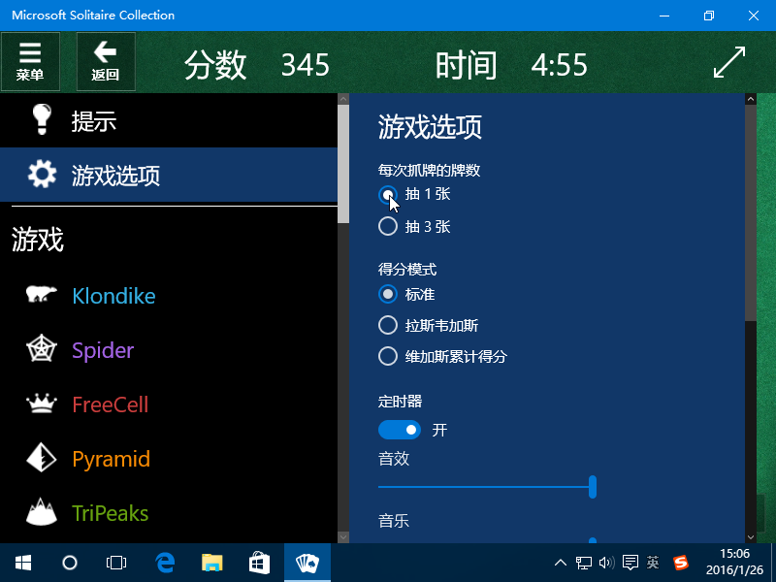
图 1-9 设置每次抓牌的牌数为1张

窗口操作
在上一讲里，我们认识了电脑，并通过运行纸牌游戏熟悉了鼠标操作。单词Window意为窗口，Windows表示多个窗口，所以Windows系统用一个个窗口代表一个个程序或应用，本讲我们重点讲解窗口的基本操作。

认识电脑桌面
电脑开机后，系统调用完毕后会出现Windows桌面，如图 2-1所示。
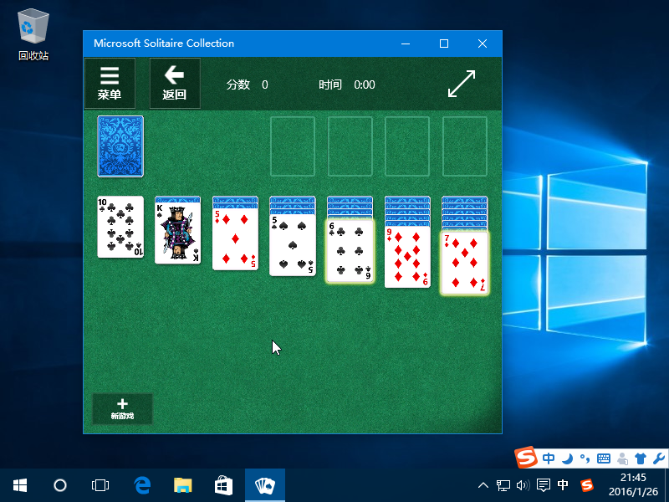
图 2-1 Windows桌面
桌面上打开着一个窗口，里面运行着纸牌游戏，Windows的应用程序一般用窗口来表示。
窗口背后是Windows桌面，整个桌面放着一张大大的蓝色的窗户图片，叫做Windows桌面墙纸，就像我们平常的桌子上铺着一张桌布似的。我们可以更换桌面墙纸，比如放上一张风景画，或是全家福相片。
桌面上放着一个回收站的图标，这些图标代表一个个待运行的应用程序，我们可以通过双击鼠标这些应用程序。我们在Windows中安装应用程序后，一般会在桌面生成应用程序对应的图标。
Windows桌面的左下角是Windows开始菜单图标，鼠标单击图标，会弹出开始菜单，开始菜单里包含了绝大部分的应用程序，上一讲的纸牌游戏就是通过开始菜单来运行的。我们也可以将一些常用的应用程序的图标放到桌面，以方便我们用鼠标双击运行。
开始菜单所在的横栏叫做任务栏，顾名思义，任务栏是用来显示运行的任务的，但也可以放置少量很常用的程序图标。如图 2-2所示的桌面任务栏上放着的几个程序图标分别是：开始菜单、小娜助手、任务视图、Edge浏览器、文件资源管理器、应用商店和纸牌游戏。
图 2-2 任务栏上的程序图标
任务栏中的纸牌游戏图标有一条下横线，表示该图标的程序正在打开运行着，当点击纸牌游戏窗口玩游戏时，任务栏中的纸牌游戏图标会有个比较明显的浅色背景色，以便与其他程序图标区分，表示当前正在操作的窗口，其他的那些图标只是放在任务栏上，但还没有启动运行。
任务栏的右侧区域称为任务栏托盘，里面有网络连接、扬声器、通知、输入法、日期时间等图标，将鼠标光标停留在这些图标上一会，会显示出这些图标的名称。还有一些不大常用的图标没有在任务栏托盘显示出来，我们可以单击“显示隐藏的图标”按钮，在弹出的小窗口中找到那些不常用的图标，如删除U盘图标。

窗口操作
如图 2-3所示是我们上次练习运行过的纸牌游戏，该游戏程序以窗口的形式呈现。一个窗口主要由标题栏、窗口控制按钮（最小化、最大化/还原、关闭）、边框线、菜单、窗口工作区域和状态栏等组成。
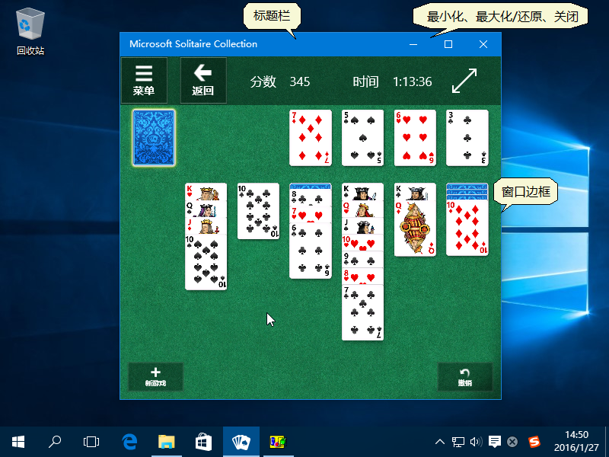
图 2-3 窗口的组成部分

拖动标题栏改变窗口位置
窗口顶端蓝色的栏目称为标题栏，里面显示程序的标题和右端的几个窗口控制按钮。将鼠标光标放在标题栏中，按住鼠标左键拖动，可以移动整个窗口到别的位置上。拖动标题栏到桌面最上端边界（顶端），窗口将会最大化显示。拖动标题栏到窗口最左端边界，窗口将占据桌面左半边显示。拖动标题栏到窗口最右端边界，窗口将占据桌面右半边显示。如果窗口已经是最大化、或是占据左半边或右半边显示，拖动标题栏往里一些，可将窗口还原到原先的大小。

点击窗口按钮改变窗口大小
窗口标题栏右侧有三个窗口控制按钮，分别是最小化按钮、最大化/还原按钮和关闭按钮。
第一个窗口控制按钮是最小化按钮。单击最小化按钮，窗口缩到最小，只剩下任务栏中的窗口名称图标。单击任务栏的该窗口图标，可将窗口还原回来，再在桌面上显示。
第二个窗口控制按钮是最大化/还原按钮，当窗口不是最大化的时候，显示的是最大化按钮，单击该按钮，可将窗口最大化，充满整个桌面。当窗口已经是最大化的时候，显示的是还原按钮，单击该按钮，可将窗口由最大化还原回原先的大小。所以这个位置的按钮是个切换按钮，在此位置单击，会让窗口在最大化和还原两种状态来回切换。
如图 2-4所示的电脑上已经打开了两个程序窗口，其中Word程序窗口是最大化的，在后面，而纸牌游戏窗口的非最大化的，显示在Word窗口前面。在任务栏中能看到Word程序图标和纸牌程序图标都是带着下横线，表示这两个应用程序正在运行着。
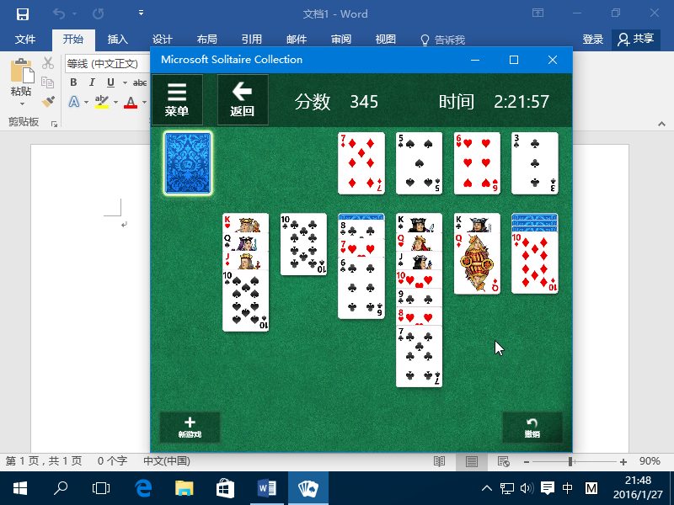
图 2-4 屏幕上正在打开的两个程序窗口
第三个窗口控制按钮是关闭按钮。单击该按钮，将窗口关闭。要注意的是，如果窗口中有任务没有完成，或是有内容没有保存，在用户点击该关闭按钮关闭窗口的时候，应用程序会弹出对话框让用户做确认。

点击任务栏程序图标切换窗口显示
任务栏上许多程序图标，其中运行着的程序图标下方有一条横线。
对于运行着的窗口，单击该窗口在任务栏上的图标，该程序窗口会在最小化和还原两个状态来回切换。
尤其是在Windows上同时运行着多个窗口的时候，可以通过单击任务栏上的窗口图标来让哪些窗口最小化放在一边，让哪个窗口显示在前面。

拖动窗口边框线改变窗口大小
当窗口不是最大化的时候，我们可以拖动窗口边框线来改变窗口大小。
当将鼠标光标停留在窗口边框线上时，鼠标光标将由原先的箭头形状变成双箭头形状，按住边框线拖动，可以移动这条边框线的位置，也就改变了窗口的大小。可以移动窗口四周的每条边框线的位置，也可将鼠标光标放在窗口四个角的位置，此时鼠标光标变成斜双箭头形状，表示可以同时移动相邻的两条边框线的位置。

通过菜单栏操作程序命令
纸牌游戏窗口标题栏下方有个“菜单”按钮，单击它，会弹出该应用程序的菜单条，让用户继续在菜单条里单击选择菜单命令。有些应用程序会在窗口标题栏下方有一个横栏来显示多个菜单，这个横栏称为菜单栏，如我们以后会用到的Word软件，如图 2-5所示。Word软件的菜单栏包含了“文件”、“开始”和“插入”等的菜单头，每个菜单头下对应一个功能区，图 2-5为“开始”菜单头及其下的功能区，“开始”功能区里有常用的文档字符格式化和段落格式化的命令。
图 2-5 Word的菜单栏和功能区

利用状态栏了解程序信息
状态栏一般位于窗口的底端，用来显示窗口软件的状态，如Word软件的状态栏会显示Word中文档的字数、总页数和当前的页码等信息。纸牌游戏的状态栏由于显示内容比较少，与菜单栏合在了一起，放在上端，里面显示分数和用时等信息。

在窗口工作区域操作工作内容
窗口中心的大区域为窗口软件的工作区域，这是软件的最主要区域，里面显示软件的工作内容。比如纸牌游戏的工作区域显示的排列的纸牌，让我们对这些纸牌进行操作。Word软件的工作区域显示文档，用户可以对文档进行编辑排版操作。

关机操作
当电脑不再使用时，应该关闭电脑，这既能节电，又能延长机器寿命。

正确关机方法
关闭电脑前，应该先将电脑里运行着的程序窗口一个个关闭掉。有些程序窗口里的工作内容可能还没有保存，在关闭程序窗口时程序会提示用户是保存还是放弃。如果直接进行关机操作而没有事先保存程序窗口里的工作内容，很可能会造成工作成果的丢失。
在确信运行着的一个个程序窗口都已经关闭后，用鼠标单击屏幕左下角的开始菜单图标，在弹出的开始菜单中单击“电源”命令，再在弹出的级联菜单中单击“关机”命令，如图 2-6所示。Windows会关闭所有应用程序，然后关闭电脑，电脑断电。
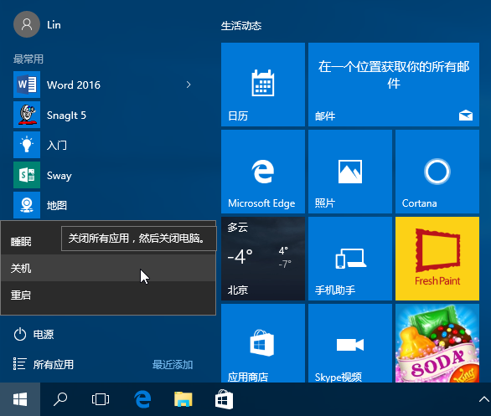
图 2-6 通过开始菜单关闭电脑
在开始菜单的关机命令中，还有睡眠和重启命令。
睡眠命令让显示屏关闭、电源指示灯缓慢闪动，电脑处于节能状态。按一下电源按钮，电脑会从睡眠状态回到正常工作状态。
重启命令是指重新启动电脑。电脑选做关机操作，然后再重新加电，再次进入Windows。如果电脑运行了多时，打开了很多窗口，电脑显得运行缓慢，可以试着重启电脑，让电脑重新进入初始工作状态。

强制关机方法
有时电脑由于发生了意外情况，按键盘和鼠标都没有响应，如果再静等几分钟后还是这样，就表明电脑死机了，我们只能采取强制关机措施。
要强制关机，需要按住电源按钮，5秒钟不松开，电脑会强制断电。
对于在正常工作的电脑，不能采用这种强制关机的方法，不然会很容易丢失正在工作的内容。
当然，强制按住电源按钮5秒钟不放开，和直接拔掉电源线效果是一样的，这样的方法只能是在电脑死机时万不得已才采用。

使用U盘
我们已经对电脑有了些了解，学习了电脑窗口的基本操作，并练习了鼠标的操作。在学习键盘输入之前，我们先了解U盘的使用，以便在练习键盘输入时能够打开U盘里的文件来练习。
本讲中我们将先了解U盘和电脑USB接口，然后掌握U盘插拔的正确方法，再学习浏览U盘内容的方法，以及给U盘命名，及将光盘文件复制到U盘的技术。

U盘介绍
十多年前，我们将数据保存在软盘中随身带着走，Word软件的保存按钮就是一个软盘的图形。现在更加轻巧的U盘存储容量更大、携带更方便。
U盘除了外观不同之外，最主要的两个参数是存储容量和接口类型。
目前常用U盘的容量从几个G到上百G不等，一个8G的U盘大约可以存储一万本《红楼梦》的文字，对于我们练习来说，几个G的U盘就足够使用了。
在如图 3-1所示的三个U盘中，第一个U盘有个盖帽，可以保护插头不被污染，但盖帽容易丢失。第二个U盘的插头是伸缩式的，不用的时候可以缩进去，方便保护插头。第三个U盘尾部有个挂环，可以将U盘拴在钥匙链上，不容易丢失。
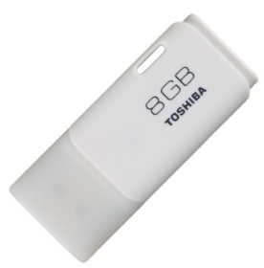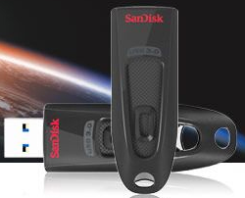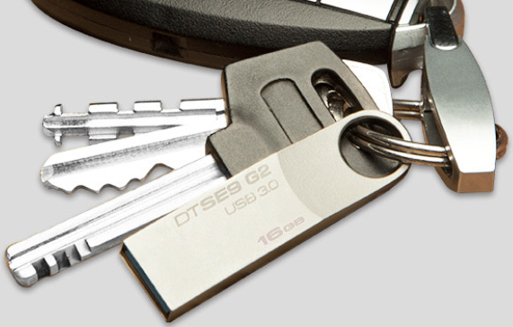
图 3-1 各种各样的U盘
目前U盘的接口主要有USB 2.0和USB 3.0接口两种，理论上USB 3.0接口的U盘存储速度是USB 2.0接口U盘的10倍。USB 2.0和USB 3.0相互兼容，USB 3.0的U盘需要插在USB 3.0的电脑插口上才能充分发挥其快速功能。
USB 3.0接口的U盘会在盘面上标注USB 3.0字样，其插口里的绝缘舌片一般用蓝色材料制成，以与黑色插口的USB 2.0相区分。

电脑上的USB插口
电脑上都有USB接口，方便插入U盘或其他USB设备。USB插口一般设置在电脑机箱的前面板、后部、或是侧面，如图 3-2所示。将USB 3.0接口的U盘插在USB 3.0插口上可以充分发挥USB 3.0的高速性能。
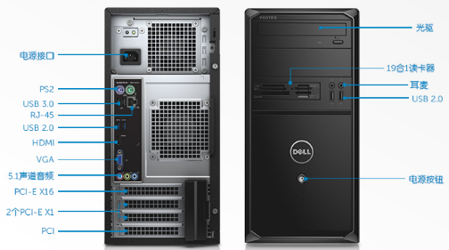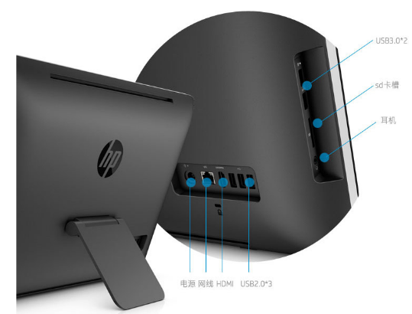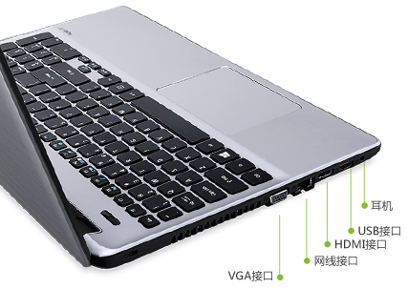
图 3-2 不同类型电脑的USB接口
如图 3-2所示是三种不同类型电脑USB接口的位置。左图是台式机电脑，在机箱前面板和后部都有USB接口。中图是一体机电脑，在其侧面和后部都有USB接口。右图是笔记本电脑，在其侧面有USB接口。

将U盘插入电脑
我们观察电脑上的USB插口，其USB插口里面有个绝缘舌片，如图 3-3左图所示的电脑面板USB插口里的舌片是靠上的。U盘插头里面也有个绝缘舌片，如图 3-3中图所示的U盘插头中的绝缘舌片是靠下的。蓝色绝缘舌片的USB接口代表USB 3.0规格。
对于如图 3-3所示的USB插口和U盘，我们应该将U盘的绝缘舌片朝下来插入到绝缘舌片靠上的USB插口中。如果不好观察USB插口的绝缘舌片的位置，我们可以先试着一个方向看能否插进U盘，如果不行，将U盘旋转180度再插。对于经常使用的U盘和USB插口，我们应该记住U盘的插入方向（比如U盘有商标的一面朝上或朝左可以正确插入），以后再插入就可一次成功了。
插拔U盘时，不能摇晃着插进去或拔出来，以免损坏接口，应该垂直方向插拔。
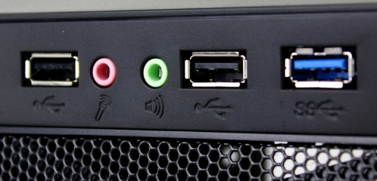
图 3-3 将U盘正确插入USB插口
为了解决目前USB 2.0和3.0不能正反随意插入的问题，新出的USB 3.1换了一种接口类型，可以正反插拔，但目前USB 3.1接口还没普及。

正确处理对话框提示
如果电脑上安装了杀毒软件，在插入U盘后，杀毒软件会弹出对话框，提示正在对U盘进行病毒检查。对于来路不明的U盘，应该让杀毒软件自动对U盘进行一次全面的检查，以确保U盘无毒。以后再插入U盘，就可将弹出的杀毒提示窗口关掉，以节省时间。
另外，在插入U盘时，有的电脑还会弹出一个窗口，如图 3-4所示，提示用户对U盘进行什么样的操作。
图 3-4 插入U盘后提示用户选择何种操作
插入U盘后，要浏览U盘中的内容，可单击对话框“打开文件夹以查看文件”命令。如果插入U盘后，要在以后再往U盘保存材料，可单击对话框中的“不执行操作”命令，直接关闭对话框。我们在本课程的学习中，一般需要提前插入U盘，再往U盘里保存内容，所以大多数情况下我们需要单击“不执行操作”来处理。

将光盘放入光驱
本书附带了一张数据光盘，里面有本书所介绍内容的视频讲解，以及本书涉及到的数据文件。
由于光盘使用和携带不如U盘方便，我们建议大家将光盘里的数据文件全部复制到U盘里，将光盘作为备份收藏起来，以后直接在U盘里读取数据。
所以在这里我们学习将光盘数据复制到U盘的操作方法。如果你的电脑没有光盘驱动器（光驱），请换一台带光驱的电脑来操作。
我们在台式机的机箱前面板上能够看到光驱，一体机电脑的光驱在电脑的侧面，笔记本电脑的光驱也在侧面，但有些电脑可能不带光驱。
在光驱面板上能够看到光驱的开关按钮，按一下光驱开关，光驱托盘会弹出来，将光盘放到光驱托盘上，注意光盘的字画的一面应该朝上或朝外，再按一下光驱开关，光驱托盘收回去，电脑开始识别光盘，如图 3-5所示。
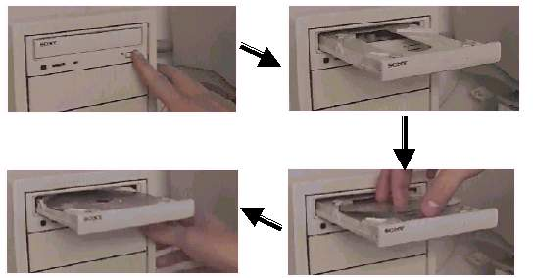
图 3-5 将光盘放入光驱的操作过程
光盘使用完后，记得及时从光驱里拿出来。同样通过按动光驱开关来打开光驱，拿走光盘后，记得通过按动光驱开关及时关闭光驱。

复制光盘文件到U盘
将光盘放入光驱、U盘插入电脑，在电脑屏幕左下角附近找到“文件资源管理器”程序图标，单击打开“文件资源管理器”，如图 3-6所示。
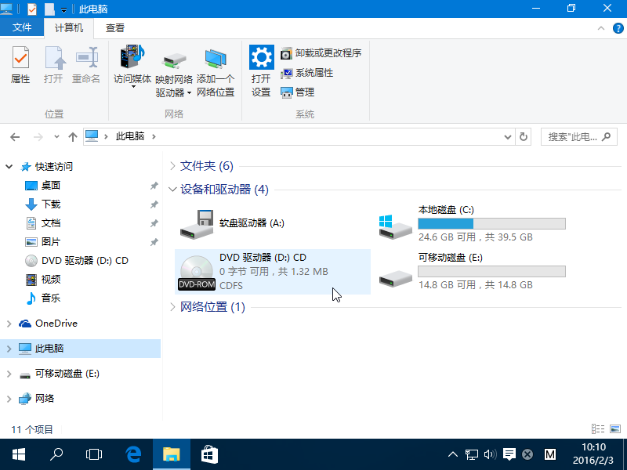
图 3-6 打开文件资源管理器浏览此电脑
在窗口左边，有个“此电脑”图标，单击选中“此电脑”，在窗口右边显示出的的“设备和驱动器”分组中此电脑的几个盘符，分别为：软盘驱动器（盘符是A:，目前已经很少使用软盘）、本地磁盘（盘符是C:，安装Windows系统和应用软件）、DVD驱动器（盘符是D：，里面放着光盘）和可移动磁盘（这个可移动磁盘就是U盘，盘符是E:）。这是我这台电脑的四个盘符，你用的电脑可能和这个有些差别。
在窗口右侧的DVD驱动器上双击，进入光盘，能看到其中有“电脑操作视频”和“电脑应用基础”两个文件夹，如图 3-7所示。
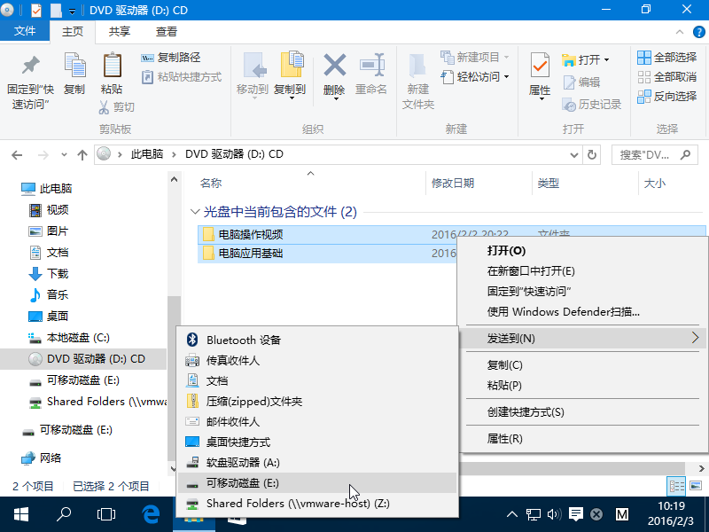
图 3-7 将光盘文件发送到U盘
单击窗口右上角的“全部选择”命令按钮（如果看不到这个按钮，应该先单击菜单中的“主页”），将光盘中的两个文件夹全部选中。在选中的文件夹上单击鼠标右键（右击），弹出快捷菜单，在快捷菜单中找到“发送到”，单击后弹出级联菜单，将鼠标在级联菜单的“可移动磁盘”上单击。以上一系列操作的意思是将光盘里选中的两个文件夹发送到可移动磁盘，也就是将光盘全部文件复制到U盘。
屏幕上显示复制进度对话框，并显示已完成的百分比，如图 3-8所示。进度对话框自动关闭后，复制操作就完成了，表示已经成功将光盘里的数据文件复制到了U盘中。
图 3-8 复制进度对话框

查看U盘内容
确信U盘已经正确插入电脑后，我们可以查看U盘里的内容。
在电脑屏幕左下角附近找到“文件资源管理器”程序图标，单击打开“文件资源管理器”，如图 3-6所示。
如果上一节的光盘操作已经打开了“文件资源管理器”，可以在打开的“文件资源管理器”中继续操作。
我们注意到，不仅在“此电脑”里有我们使用的U盘，而且在窗口左侧“此电脑”下方，也有U盘的图标。通过这两个U盘图标都可以进入到U盘里。
在窗口左侧的U盘上单击鼠标，就可在窗口右边显示出U盘的内容，相当于进入了U盘。但如果在窗口左侧显示“此电脑”时看到窗口右侧的U盘，则要在窗口右侧的U盘上双击鼠标左键才能进入U盘。
说明：在Windows 10中，特意将U盘等可移动磁盘的磁盘图标排列在与“此电脑”并列，方便快速访问U盘，当然在“此电脑”里也能找到U盘。
进入U盘后，能看到其中有个“电脑应用基础”文件夹，如图 3-9左图所示。双击“电脑应用基础”文件夹，进入该文件夹，能看到该文件夹中有如下一些文件，如图 3-9右图所示。
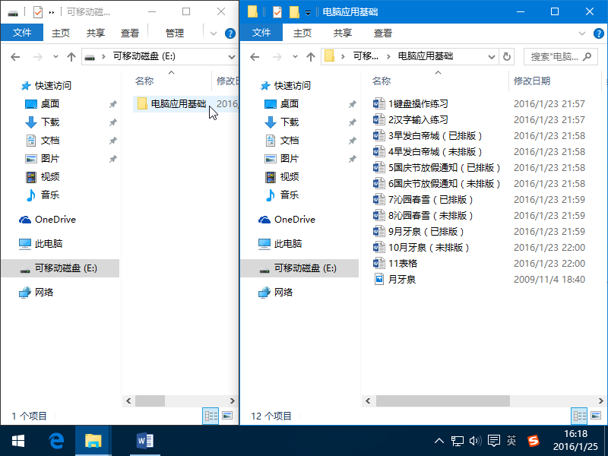
图 3-9 进入“电脑应用基础”文件夹查看文件
这些文件中，前面带编号的都是Word编写的练习文件。我们在某个文件上双击，即可让电脑自动调用Word软件来打开该文档，显示出该文档的内容。记得看完后需要及时关闭这些Word文档。

给U盘换个名字
每个磁盘可以有一个名字，就像每个人都有个姓名用来区分一样，我们也可以给U盘起个好记的名字，尤其是学员之间的U盘外观都类似，或是自己手头有多个相同外观的U盘，我们可以通过给U盘命名来加以区分。
新买来的U盘，默认的名字很可能是“可移动磁盘”，或是U盘的品牌名，甚至是没有名字。
我们在打开的“文件资源管理器”中找到U盘，在U盘名称上单击鼠标右键（不是单击左键），会弹出快捷菜单，如图 3-10所示。找到其中的“重命名”命令（从下往上数第三行），在“重命名”上单击鼠标左键，开始给U盘重命名。
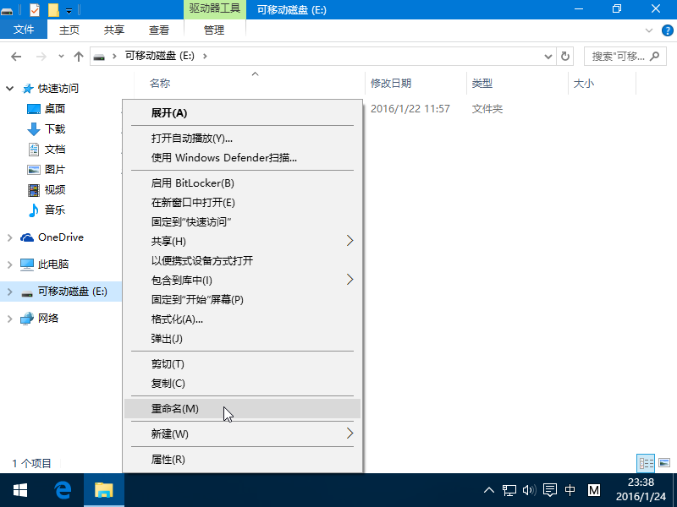
图 3-10 给U盘重命名
我们看到U盘名字周围加了个框，如图 3-11左图所示，表示U盘处于重命名状态。用鼠标在框里的名字上单击，将光标定位到名字里，如图 3-11中图所示。按键盘上的退格键或删除键将U盘原先的名字删掉（退格键Backspace删除的是光标左边的文字，删除键Delete删除的是光标右边的文字），再键入新的名字，如图 3-11右图所示。新的名字输入完毕，按回车键，U盘重命名就完成了。
图 3-11 给U盘重命名的过程
U盘名字可以是汉字，也可以是字母或数字。我们在上两讲中已经学会了汉字输入，所以最好用汉字来命名U盘，如“我的练习盘”、“张三”等，既直观又好区分。如果汉字输入不熟练，也可写拼音或数字，如“zhang3”、“wang”或“8888”等，只要能通过名字来区分的U盘名称都可以采用。
在“此电脑”里的U盘名字上两次独立单击鼠标左键也可对U盘重命名。这里指的两次独立单击不是快速的双击鼠标左键，而是比双击的时间间隔稍长的两次单击。第一次对U盘名字单击是选中此U盘，第二次再对U盘名字单击，才是对U盘重命名，所以需要两次独立的单击。
双击U盘名字可以进入到U盘里，但如果双击操作不熟练（比如双击的间隔时间过长，或是双击过程中移动了鼠标位置），就变成了两次独立的单击，这样不但没法进入U盘，反而是变成了对U盘的重命名操作。所以，如果不能熟练通过双击进入U盘，应该避免在U盘名字上双击，而应该在U盘名字左边的图标上双击进入。在U盘图标上双击，即使不是双击而是两个独立单击，也不会变成重命名操作，这样可以减少操作失误。

拔出U盘操作
如果U盘不再使用，我们不能直接把U盘从电脑上拔下来，需要在电脑上对U盘先做安全删除操作后，再拔出U盘。当然在安全删除U盘前，应该将在U盘里打开的文档关闭掉。
观察任务栏右侧的日期时间和输入法图标区域（这个区域叫做“任务栏托盘”）有没有类似U盘的图标。要是没有这个U盘图标，我们可以单击“显示隐藏图标”，里面就藏有图标。这个图标叫做“安全删除硬件并弹出媒体”，通俗地说，就是让U盘与电脑脱离联系。
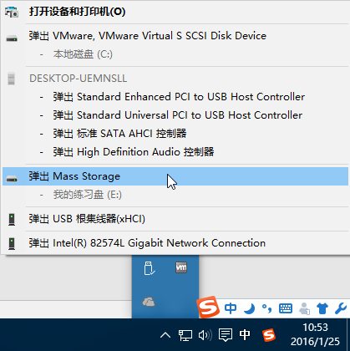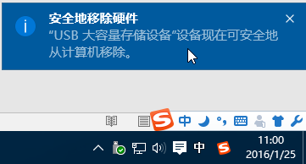
图 3-12 安全删除U盘操作
单击图标，弹出一个菜单，其中有个“弹出Mass Storage”命令，意思为“弹出大容量存储设备”，其下包含的U盘“我的练习盘”也正好与之对应。
在“弹出Mass Storage”命令上单击，弹出“安全地移除硬件”的提示，表示已经成功将U盘与电脑脱离联系，可以拔下U盘了。
如果屏幕出现类似“无法停止……”的提示，先关掉U盘中打开的文件，再重复安全删除的操作。若一直无法停止、无法安全删除设备，可能是杀毒软件或是Windows系统正在操作U盘，可等到关机后，再拔出U盘。

键盘操作
在上一讲里，我们练习了鼠标操作，这一讲我重点熟悉键盘布局，并练习键盘操作。键盘和鼠标是电脑最基本的输入设备，我们要想熟练操作电脑，就必须熟练掌握键盘和鼠标的使用。

认识键盘
如图 4-1 标准键盘功能区划分
主键盘区主要用来输入字母，在汉字输入状态，还用来输入汉字；数字键盘区主要用来快速输入数字；编辑键区主要用来移动定位光标；F1~F12的功能键区完成软件的一些特定功能；键盘上的三个指示灯指示键盘键位的工作状况。
如图 4-2所示为带多媒体功能的人体工程学键盘。人体工程学键盘是在标准键盘上将指法规定的左手键区和右手键区这两大板块左右分开，并形成一定角度，使操作者能够以一种比较自然的姿态来操作键盘。键盘上的多媒体功能键可以方便控制电脑的多媒体播放、音量控制等操作。
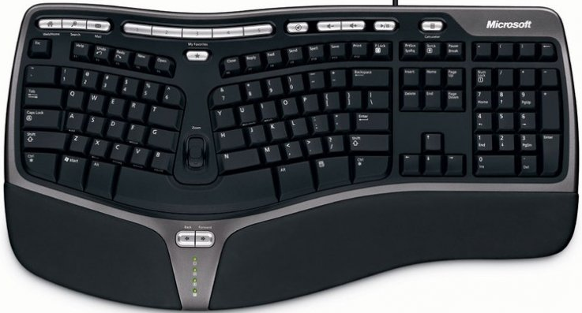
图 4-2 人体工程学多媒体键盘
要注意的是，一些键的功能和具体的应用软件相关较大，我们最好结合软件的操作来记忆键盘的使用。下面我们结合练习来具体讲解键盘的使用方法。
所示是一个标准的键盘，分为：主键盘区（字母区）、数字键盘区、编辑键区（光标移动键区）、功能键区和指示灯区等几部分。
图 4-1 标准键盘功能区划分
主键盘区主要用来输入字母，在汉字输入状态，还用来输入汉字；数字键盘区主要用来快速输入数字；编辑键区主要用来移动定位光标；F1~F12的功能键区完成软件的一些特定功能；键盘上的三个指示灯指示键盘键位的工作状况。
如图 4-2所示为带多媒体功能的人体工程学键盘。人体工程学键盘是在标准键盘上将指法规定的左手键区和右手键区这两大板块左右分开，并形成一定角度，使操作者能够以一种比较自然的姿态来操作键盘。键盘上的多媒体功能键可以方便控制电脑的多媒体播放、音量控制等操作。
图 4-2 人体工程学多媒体键盘
要注意的是，一些键的功能和具体的应用软件相关较大，我们最好结合软件的操作来记忆键盘的使用。下面我们结合练习来具体讲解键盘的使用方法。

启动键盘操作练习文档
在本书的附加光盘里，带着学习本书内容需要用到的一些文档，放在光盘的“电脑应用基础”文件夹中。在上一讲中，我们已经学会了将光盘中的数据文件复制到U盘里，以方便练习。
将U盘插入电脑，在电脑屏幕左下角附近找到“文件资源管理器”程序图标，单击打开“文件资源管理器”。
在窗口左侧“此电脑”下方找到U盘，单击选中U盘，在窗口右侧显示出U盘的内容，其中有个“电脑应用基础”文件夹。双击“电脑应用基础”文件夹，进入该文件夹，如图 3-9所示。找到“1键盘操作练习”文档，用鼠标左键在该文件上双击，电脑会自动运行Word软件，并在Word窗口中打开这篇文档，如图 4-3所示。
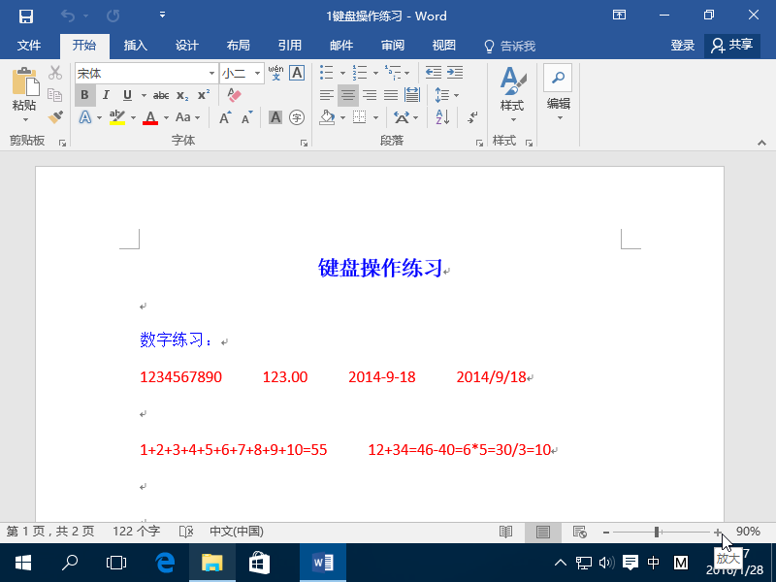
版面缩放按钮
图 4-3 在Word中打开键盘操作练习文档
在Word中显示的这份文档可能显示比例不大合适，我们可以用鼠标在Word软件窗口右下角的状态栏里找到+-缩放按钮（如图 4-3所示的鼠标光标就正好放在+放大按钮上）。单击放大按钮+，窗口内的文档版面将放大，能更清楚显示出文档的内容，但可能没法看全完整的内容。单击缩小按钮-，窗口内的文档版面将缩小，能显示更多更全的内容，但版面过小，文字会看不清。一般来说，我们我们通过缩放按钮，将文档的版面调整到能够看得见纸张的左右边界为最佳视图比例，如图 4-3所示。
调节好文档的显示比例后，我们将鼠标光标在文档的适当位置单击，确定光标位置后，就可以进行下面的练习了。

切换英文输入状态
Windows系统里包含有中文输入法，我们推荐大家安装“搜狗拼音输入法”。搜狗拼音输入法智能化程度比较高，是目前最好用的输入法，市场占有率达到2/3。
如果你的电脑里没有安装搜狗拼音输入法，你可先找懂电脑的朋友先帮你安装上，这个输入法在网上能够找到，是免费的。
观察电脑屏幕右下角日期时间左边的输入法图标在否显示的是搜狗拼音输入法？如果不是，像本例中显示的是（微软拼音输入法），如图 4-4左图所示。在微软拼音输入法图标上单击鼠标左键，弹出输入法菜单，如图 4-4中图所示。再单击其中的搜狗拼音输入法，就将搜狗拼音输入法设置为当前输入法了，如图 4-4右图所示。
图 4-4 切换出搜狗拼音输入法
每个输入法都有个明显区分的输入法图标，搜狗拼音输入法的图标是，红底白S的图标，大家可以将其简称为“红S”输入法图标，以后每次输入汉字时，都要留心观察一下任务栏右侧是否已经出现了“红S”图标，否则就需要先切换出搜狗拼音输入法，再输入汉字。
安装了搜狗拼音输入法的电脑，默认的输入状态是中文输入，本讲我们先练习西文输入，所以我们要先切换到西文输入状态。
我们注意到图 4-4右图的“红S”图标有两个，一个是在任务栏托盘中，表示现在选取的是搜狗拼音输入法，另一个在挨着任务栏托盘的上方的搜狗拼音输入法工具栏中，表示此为搜狗拼音输入法的工具栏。在两个“红S”图标旁边有有个“中”字图标，代表的是目前是中文输入状态。
用鼠标在任一个“中”字图标上单击，该图标会变成“英”字，表示切换到西文输入状态。也可按一下键盘上的Shift键来切换中英文输入状态。
Shift键的中文名为换挡键，位于主键盘区（字母区）的从下往上数第二排，左右端各有一个。

输入数字
准备好了练习文档，也切换好了输入法的西文输入状态，下面我们开始练习数字键的使用。
主键盘区的上端一行中有从1~9、0的数字键，可以直接用来录入数字。数字键盘区也有数字键，且键位的排列很像计算器，用来录入数字或计算会更方便。
但要注意，数字键盘区的数字键有两个作用，比如数字1键，既可录入1，也作为End键使用。为了让数字键盘区的键位作为数字键来使用，要留意键盘上的三个指示灯的第一个Num Lock指示灯是否是点亮的。该指示灯由数字键盘区左上角的数字锁定键（Num Lock键）控制，如图 4-5所示。当Num Lock指示灯不亮时，按一下Num Lock键，Num Lock指示灯点亮，表示数字键盘区处于数字输入状态，才可以用来输入数字。
数字锁定键
图 4-5 数字锁定键决定数字键盘区的输入状态
我们回到Word中的“1键盘操作练习”文档，找到文档开头的红色1234567890那行字，在该行下方的空行位置单击鼠标，定位输入光标位置，照着上一行红色的数字，练习用键盘输入这些数字。
在输入过程中，如果有输入错误的字符，可按退格键删掉刚才输入的错误字符。退格键在主键盘区数字键一行的最右边、大大的回车键的上方，上面标着BackSpace或←符号。
数字间的空白可按空格键输入，空格键位于主键盘区的中部靠下位置，是一条大横棒，上面一般没有标注，或是写着Spacebar表示空格键，用来键入空白字符。
我们可以在这个“1键盘操作练习”文档的“数字练习”区域反复练习这两行内容，输入完后，可以按退格键删掉自己的输入，再输入，反复练习，直到熟练为止。

输入小写字母
练习完数字键后，用鼠标光标定位到小写字母练习区，在红色字符abcdefg一行的下方空白行单击定位输入光标，利用主键盘区的字母键输入小写字母。
如果输入小写字母过程中，输入的却是汉字，应该是中文输入状态起作用了，可按一下Shift键切换到西文输入状态，重新输入小写字母。
若输入的不是小写字母，而是大写字母，可按一下Caps Lock键，切换到小写输入状态，就可输入小写字母了。Caps Lock键称为大写锁定键，位于左边Shift键的上方、A键的左边。
其中涉及到的西文逗号和句号位于空格键的右上角位置，数字键盘区的3键下方的小数点键也是西文句号键。

输入大写字母
练习了小写字母的输入后，将光标定位到“大写字母练习区”，开始练习大写字母的输入。输入大写字母要用到Shift键和Caps Lock（大写锁定）键，如图 4-6所示。
换挡键
换挡键
大写锁定键
图 4-6 用换挡键和大写锁定键配合输入大小写字符
在小写输入状态，按住Shift键的同时再按小写字母键，输入的是大写字母，这种输入方法经常用来输入少量的大写字母。
按一下Caps Lock键，让键盘指示灯的Caps Lock指示灯点亮，表示大写字母输入状态，这时按下字母键，输入的是大写字母。这种方法经常用来输入大批量的大写字母。

其他控制键
最后我们在练习文档中将光标定位到“字母大小写混合练习区”，练习大小写字母和数字及标点符号混合的一般西文内容的输入。
感叹号（!）位于主键盘区数字1的键位上，是1的上档键，应该在按住Shift键的同时再按1键，输入的就是!字符。
单词“You’re”里面的单引号键在字母L键的右边第二个键，直接按输入单引号，按住Shift键的同时按这个键，输入的是双引号。
问号键（?）位于右Shift键左边，是个上档键，需要在按住Shift键的同时按这个键，键入的才是问号。
邮箱地址（me@163.com）中的@字符位于数字2上，也是个上档键，要配合Shift键一起输入。
在文字录入过程中，要将文档中的输入点移动到邻近位置，除了用鼠标光标在新位置上单击之外，也可按上下左右四个光标移动键（、、、）来移动输入点，如图 4-7所示。这四个光标移动键位于主键盘区和数字键盘区之间的编辑键区中，每按一下光标键，输入点移动一个字符位置。对于在文档中移动邻近位置移动输入点，光标移动键比鼠标要省事。
图 4-7 用编辑键区的光标移动键移动输入点
退格键（BackSpace键）删除输入点左边的一个字符，删除键（Delete键，在回车键的右边）删除的是输入点光标右边的一个字符，大家应该根据输入点附近要删除的字符灵活运用这两个能删除字符的键。

汉字输入
上一讲我们练习了西文字符的输入，这一讲我们练习汉字输入。汉字输入我们推荐大家使用搜狗拼音输入法，该输入法不是Windows默认输入法，需要用户自行安装。在本书附录里（第错误!未定义书签。页）有搜狗拼音输入法的详细安装过程，大家也可先找懂电脑的朋友先将搜狗拼音输入法安装起来先使用着。

启动汉字输入练习文档

将U盘插入电脑，启动“文件资源管理器”程序，在“文件资源管理器”窗口中单击左侧“此电脑”下方的U盘，在窗口右侧的U盘的双击进入“电脑应用基础”文件夹，找到“2汉字输入练习”文档。双击该文档，在Word窗口中打开这篇文档，如图 5-1所示。
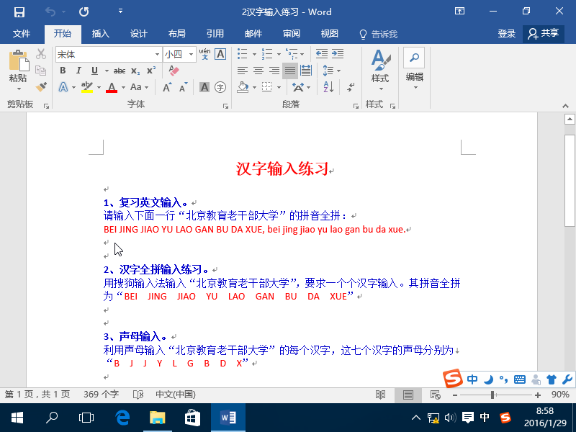
图 5-1 在Word中打开汉字输入练习文档
如果Word软件窗口没有占满整个桌面，应该单击窗口右上角“最大化”按钮，让Word窗口最大显示。
用鼠标在Word软件窗口右下角状态栏里的+-缩放按钮上单击，将文档的版面调整到能够看得见纸张的左右边界。
如果搜狗拼音输入法工具栏挡住了Word的缩放按钮，可以将鼠标光标定位到输入法工具栏上（一般是定位到输入法工具栏的输入法图标“红S”上），按住后稍微往上拖动一点，让输入法工具栏别遮挡住Word缩放按钮，如图 5-1所示。
做好准备工作后，我们先复习英文输入，按照练习文档中的内容，用鼠标光标单击定位到红字“BEI JING……”的下一个空行上，练习文档中第一部分内容。

汉字输入初步
观察当前输入法是不是搜狗拼音输入法？如果不是，应该先切换出搜狗拼音输入法。观察输入法状态是“中”还是“英”，可以通过鼠标在“中/英”上单击（或按Shift键）来切换中英文输入状态。
输入汉字时键盘的大写指示灯（Caps Lock灯）不能亮着。若Caps Lock灯亮着，表示大写锁定有效，输入的是大写西文字符，不是输入汉字。可以按一下大写锁定键（Caps Lock键）关掉大写锁定状态，CapsLock灯熄灭。
在输入汉字拼音编码的过程中，如果输入的编码有错误，如输入“中”的拼音编码，错误地输成了zhohg，可按退格键（标着Backspace或←）删除掉错误的编码hg，继续输入正确的编码ng，成为zhong。退格键还可以用来删除输入点左边的已输入的字符。
在输入汉字拼音编码的过程中，如果输入的编码错误较多，如输入“中国”的拼音编码，错误地输成了zhohggoo（正确的应该为zhongguo，错了h和o两处），用退格键修改起来比较麻烦，可以直接按取消键（Esc键，在键盘的左上角）取消掉所有的错误拼音编码，再重新输入“中国”的正确拼音编码zhongguo。
拼音编码的重码率比较高，比如我们输入拼音编码shi，和这个shi同音的汉字有上百个，而输入法每屏只能显示5个汉字，若第一屏没有我们需要的汉字，可以按向下翻页键（PageDown键，也简写成PgDn键，在键盘的编辑区里，四个光标移动键的右上方）继续往后查找，直到找到。按向上翻页键（PageUp键，也简写成PgUp键，在PageDown键上方）可往回查找候选字。
用来在候选字中翻页的键除了PageDown和PageUp之外，也可以用“,和.”（逗号和句号，以这两键的上档键<和>更容易记忆）和“[和]”（一对方括号键），如图 5-2所示。
图 5-2 候选字的三对翻页键

利用全拼输入单字
搜狗拼音输入法可以用全拼、简拼和笔画来输入汉字，下面我们分别讲解练习。
在汉字输入之前，我们需要再次确认当前的输入法是不是“红S”的搜狗输入法，输入法工具栏中显示的是不是汉字输入状态的“中”字，否则要根据上一节讲解的方法重新切换好。
用鼠标光标将“2汉字输入练习”文档中的输入点定位到第2部分“汉字全拼输入练习”中红色字符下方的空行上，依次键入“北”字的拼音编码bei，在编码下方的候选区出现了5个读音都是bei的候选汉字，如图 5-3所示。
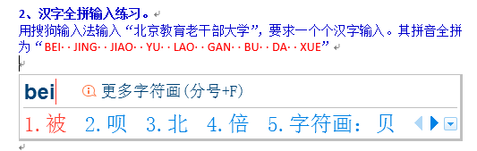
图 5-3 拼音bei的候选汉字
我们需要的“北”是第3个，按主键盘区上的3键，“北”字就输入到文档中去了。
你在电脑上练习时，出现的“北”可能不是第3个，你按照候选区提示按相应的序号就可以。
如果我们需要的字出现在候选区的第一个位置，既可按数字1键选字，也可按空格键直接选字。由于空格键的键位大，又靠近大拇指的位置，所以我们可以很方便地按动空格键来输入汉字候选区中的第一个字符。搜狗拼音输入法带有智能特性，对于频繁输入的汉字，会排列到第一个位置上，以后直接按空格键就可输入。
根据练习文档中红色拼音的提示，大家可以继续输入“北京教育老干部大学”的其他汉字，虽然过程中如果出现错误，请参考上一节讲解的用Backspace键或Esc键删除错误。

利用声母输入单字
上一节我们从输入每个汉字的拼音来输入汉字，有些汉字的拼音编码比较长，如“中”的编码是5键zhong，“双”的编码是6键shuang。
对于编码比较长的汉字，我们可以仅输入该汉字的声母来简化输入。有些中老年人拼音掌握不好，不大能拼准韵母，但声母大体记得，这样可以光输入声母来找汉字。
由于汉字同音的重码率高，同声母的重码率就会更高，我们可能要多次按PageDown键往后翻篇才能找到需要的汉字。但对于一些比较常用的字，即使只输入声母，也会出现在候选区的第一屏，或是前面几屏中，也能很快找得到。
用鼠标光标将“2汉字输入练习”文档中的输入点定位到第3部分“声母输入练习”中红色字符下方的空行上，键入“北”字的拼音声母编码b，如图 5-4所示。
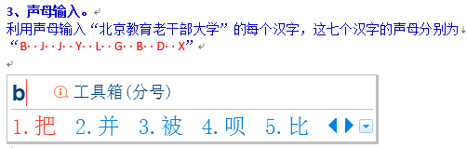
图 5-4 利用声母输入汉字

直接输入词组
前面我们通过输入每个汉字的全拼编码或是声母编码来输入汉字，感觉速度有些慢，因为每个都要选择，影响了输入速度。
根据中文的规律，词组占了句子中的大部分，而且词组的重码率相对较低，我们可以通过输入词组来提高输入速度。
用鼠标光标将“2汉字输入练习”文档中的输入点定位到第4部分“词组全拼输入练习”中红色拼音下方的空行上，键入词组“北京”的拼音声母编码beijing，如图 5-5所示，词组“北京”处在候选区的第1位，直接按空格键就能选出“北京”两字。
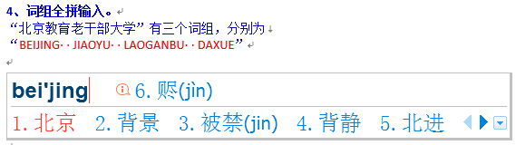
图 5-5 词组全拼输入汉字
同理，用词组全拼的方式将“北京教育老干部大学”中剩下的三个词组输入。
输入词组时，既可以用全拼输入，也可以用简拼输入，比如“北京”可以用beijing、beij、bjing和bj等编码方式来输入，如图 5-6所示。
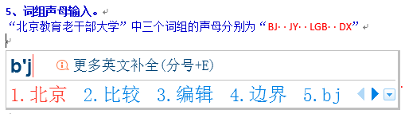
图 5-6 用简拼输入词组

利用词组输入单字
由于词组输入方式重码率低，又可以采用简拼输入，所以输入效率会比较高，输入速度也就比较快。
在输入单个汉字时，如果嫌单个字输入重码率高、输入速度慢，我们可以按词组的方式来输入单个字。
比如要输入“北”字，我们可以键入bj的编码来输入“北京”两字，然后按退格键（Backspace键）删掉“京”字，只剩下“北”字。如果要输入“京”字，我们可以键入bj的编码来输入“北京”两字，然后按左光标键（）将输入点移动到“北京”两个字的中间，再按退格键（Backspace键）删掉左边的“北”字，剩下“京”字。再按右光标键（），将输入点重新定位到“京”字的右边，继续录入别的字符。
学有余力的学员，可以阅读搜狗拼音输入法中的帮助信息，掌握其中的“以词定字”功能，也可用词组输入的方式来输入单字。

利用声母和笔画输入单字
前面我们讲解的汉字输入都是利用汉字的拼音编码来输入，但对于拼音不大熟悉、学过老式拼音不大懂字母拼音的，或是普通话读音不准确的，用声母+韵母的拼音输入汉字会有些困难，所以下面我们讲解结合笔画来输入。要注意，笔画输入只是搜狗拼音输入法中的一种辅助输入方法，笔画输入速度不快，要提高速度，主要还得用拼音来输入。
搜狗拼音输入法中的笔画键一共是5个，键少，需要记忆的量就少。
- 1代表横和提（一），如“提”字的提手的第一笔是横，第三笔是提。
- 2代表竖和竖钩（丨亅），如“中”字的第一笔是竖，“打”字的第二笔是竖钩。
- 3代表撇（丿），如“八”和“用”的第一都是撇。
- 4代表捺和点（丶），如“人”的第二笔是捺，“广”的第一笔是点。
- 5代表折（乛乚乙乁乀），所有带弯的笔画都归到折里，如“买”的第一笔、“戈”的第二笔、“飞”的第一笔都是弯钩。
我们可以简单地用口诀来记忆：“横竖撇捺钩，12345”。
这里的12345是指数字键盘区的数字键，不是主键盘区上的数字键。
另外，除了用12345代表“横、竖、撇、捺、钩”五个笔画，也可以用这五个笔画的声母来代表，分别是h、s、p、n、z，读作“横、竖、撇、捺、折”
例如：“木”的笔画是横竖撇捺，可以用1234来代表，也可以用hspn代表。“电”的笔画是竖折横横折，可以用25115代表，也可以用szhhz代表。
我们要用声母+笔画来输入汉字，需要先输入汉字的声母，然后按一下制表键（Tab键，在主键盘区1键的下方），再输入该汉字前几个笔画。
如输入“中”，先输入声母z，按Tab键，再依次键入笔画szhs或2512（数字键盘上的数字键），如图 5-7所示，“中”字排在候选字的第一位，按空格键就能输入“中”字。
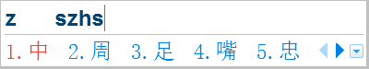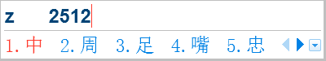
图 5-7 通过声母和笔画输入汉字
这种声母+笔画的输入方式，并不要求输入汉字的全部笔画，一般在输入汉字的前几笔，或是在输入过程中看到第一屏候选区中已经出现这个汉字就可直接选字了。

利用纯笔画输入单字
对于一些不认识，不会读的汉字，还可以采用搜狗拼音输入法的纯笔画来输入。
纯笔画输入的方法是：先按字母u键，表示开始纯笔画输入，然后依次按该汉字的笔画（可以用hspnz或数字键盘区的12345来输入笔画）
如要输入“中”字，可键入uszhs或u2512，如图 5-8所示。
图 5-8 纯笔画输入汉字
我们注意到，用纯笔画输入汉字时，在候选字旁边标注出了该字的读音，所以对不会读的汉字，我们先用纯笔画输入一次后，顺便读一下，记住这个字的读音，以后就可以用拼音正常输入了。所以笔画输入一般作为汉字输入的一种辅助手段来使用。

小结
我们在这一讲里通过搜狗拼音输入法讲解了汉字输入的多种方法，其中讲解了利用拼音全拼和简拼来输入汉字、利用词组快速输入和利用笔画来辅助输入。这些方法中，大家应该尽可能多地利用词组来输入，并用简拼或混拼来输入词组。对于单个字，可适当简化输入，尤其对于一些常用字，通过输入声母就可找到该字。重码率较高的单字，可通过拼音+笔画的方法适当降低重码率。对于不会读的字，可以用纯笔画的方法来输入。
以上这些输入汉字的方法并不要求大家都掌握，你可根据自己的情况熟悉某种方法。如你对拼音比较熟悉，可以多使用拼音来输入。若你不大懂拼音，可以练习笔画输入。我们的目的是要求大家根据自身情况掌握一种比较快的汉字输入方法就行。

文档录入和保存
前一讲我们学习了汉字输入方法，想必大家已经很期待用电脑写文章了。在这一讲里，我们开始接触文档处理软件Word。我们将学习到Word软件的运行、在Word里录入文字、保存录入的文字等最基本的文字操作。

诗词排版
在前面几讲中，我们讲解了利用Word软件打开现成的文档来练习西文字符录入和汉字录入，并练习了在Word软件中新建文档录入内容保存到电脑里和保存到U盘中。
从本讲开始，我们利用已经录入了文字的现成文档练习排版，这样大家可以节省文字录入的时间，专心来学习排版操作了。

